SP5000_6100_拷贝母片使用说明
因为NAND存在坏块和位反转（关于坏块和位反转请百度），所以NAND的母片拷贝存在很大的局限性。一般SLC还有拷贝成功的可能性，MLC和TLC就基本没有拷贝的可能了。简单的可以从容量来判断，一般大于1GB的NAND，就很有可能是MLC了。所以就基本没有拷贝的可能性了。
下面以一例常用128MB NAND F59L1G81A的操作来举例:
- 选芯片
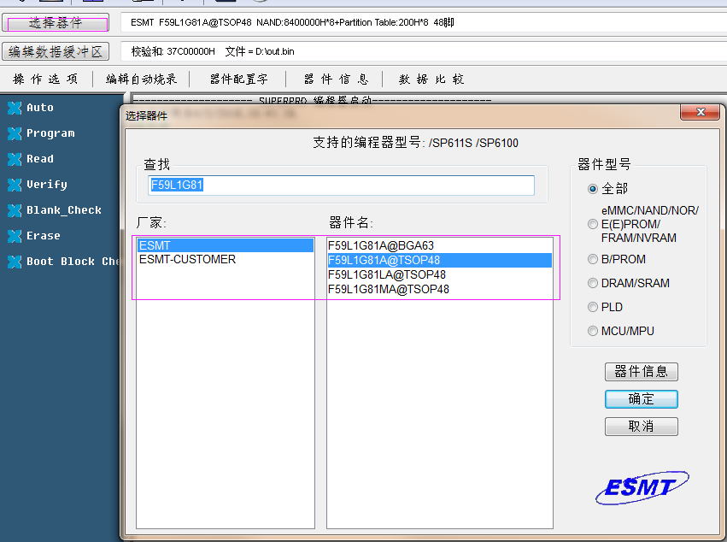

- 选择HARDCOPY,设置最大读写块数，修改size of UBA blks=size of boot blks,
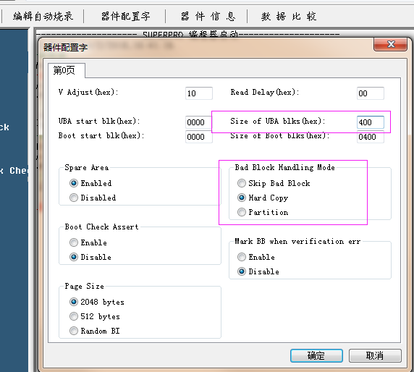

- 开始READ第一遍，记录校验和。
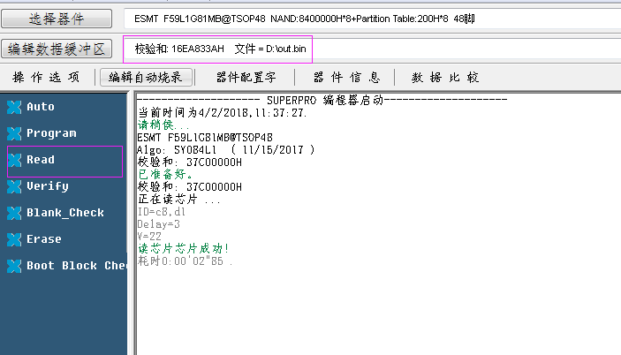
- 开始READ第二遍，记录校验和。
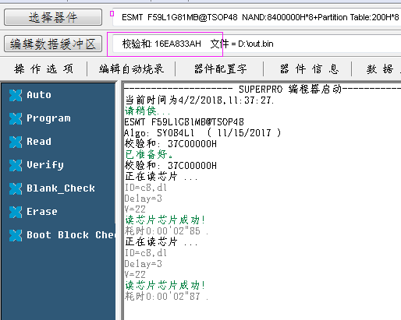
注意，对比，两次的读校验和，如果一致，说明读稳定，可以进入子片烧录，否则,说明数据有错误，也就不能进行子片烧录了。

- 开始子片烧录，首先检测子片坏块，要保证拷贝OK，必须找没有坏块的片子。有坏块的片子则很有可能拷贝后有问题。NAND出厂规定但凡坏块在总块数2%的片子都是好片子，所以并不是说新片子就没有坏块，这个要多买几片自己找。
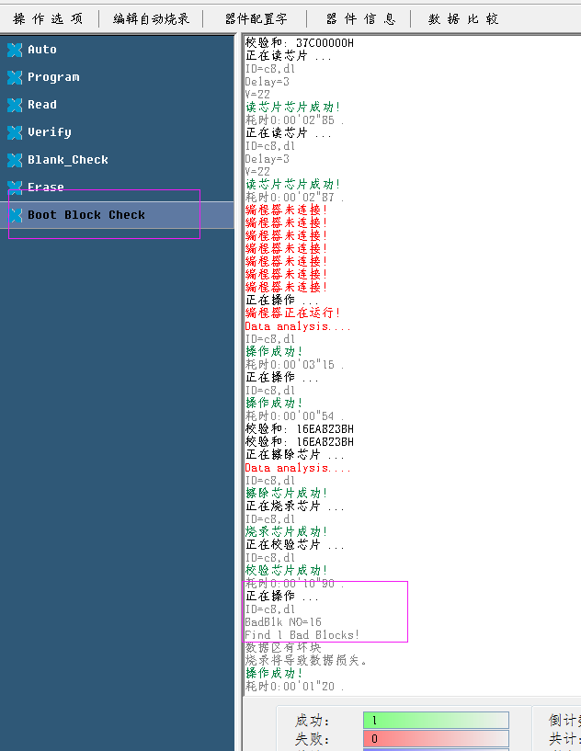
如上则发现一个坏块，尽量找没有坏块的片子。
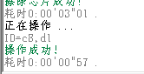
没有显示坏块，则说明没有坏块。可以用来拷贝。

- 开始拷贝。
ERASE->PROGRAM->VERIFY

